Osoby zainteresowane udziałem w kolonii proszone są o kontakt telefoniczny
(91 564 42 28) lub osobisty z Ośrodkiem Pomocy Społecznej w Bielicach do dnia 26.05.2025 r. do godz.15.00

KOLONIE W GÓRACH

Wypoczynek letni w formie kolonii dla dzieci rolników w 2025 roku został dofinansowany ze środków
Funduszu Składkowego Ubezpieczenia Społecznego Rolników w kwocie 1200 zł na każdego uczestnika.
MIEJSCE: Biały Dunajec k/Zakopanego (woj. małopolskie)
Turnus: 9-dniowy
OPŁATA: 600,00 zł (dla dzieci rolników)
ZAKWATEROWANIE:
- ośrodek wypoczynkowy
- budynek murowany, piętrowy, ogrodzony, oświetlony
- w bardzo dobrym stanie technicznym
- pokoje 3-6 osobowe w pełni wyposażone
- pokoje z pełnym węzłem sanitarnym
- stołówka, świetlica
- boiska, plac zabaw w pobliżu ośrodka, miejsce na grill i ognisko
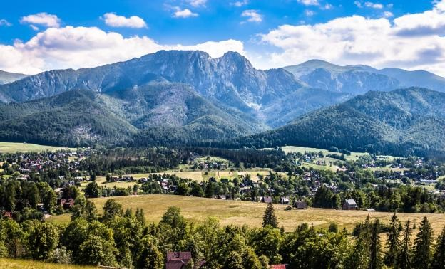
W PROGRAMIE KOLONII M.IN.:
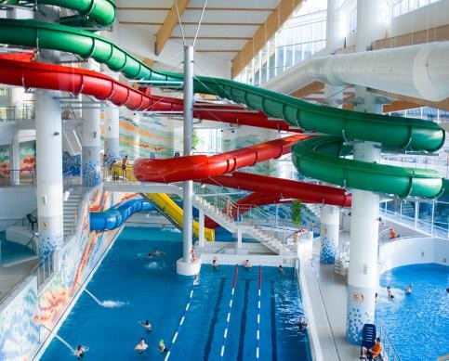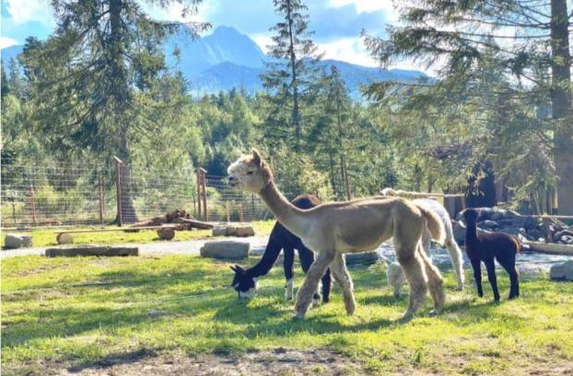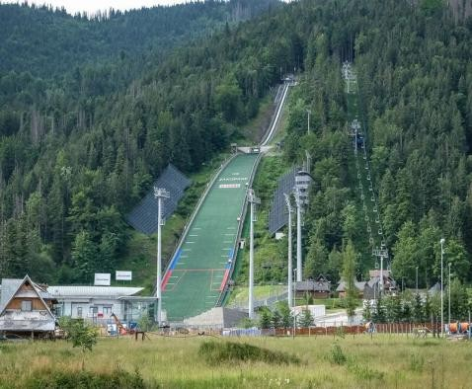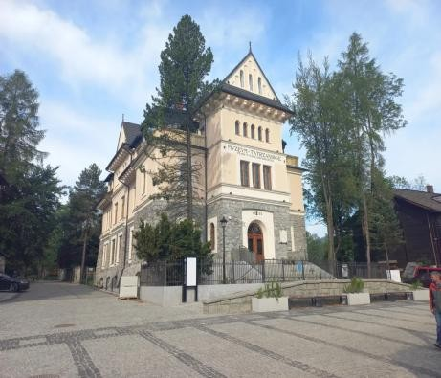

ZAPEWNIAMY:

•

t
ransport autokarowy

•

z
akwaterowanie

•

w
yżywienie

•

oo
piek
a

wychowawców

•

o
piek
a

medyczn
a
, przewodnika,

pilota

•

p
rogram turystyczny
-

bilety wstępu

itp.

✓

Tatry
-

wycieczki tatrzańskimi szlakami,
m.in.
Dolina
Kościeliska

–

wycieczka do jednej z
najpiękniejszych
d
olin w Tatrach

✓

Centrum Edukacji Przyrodniczej TPN

lub
Tatrzańskie ZOO

✓

Ząb
-
Gubałówka

-

to najwyżej położona w Polsce
wioska. Rozciąga się stąd wspaniała panorama
Tatr i wiedzie tędy Szlak Papieski na szczyt
Gubałówki

✓

Zakopan
e

-

Jaszczurówka,
Muzeum Tatrzańskie,
Krupówki
, Kr
zeptówki
, Kompleks Skoczni
Narciarskich

itd.

✓

Izba Regionalna Murzasichle

–

posiada z góralem

✓

Aquapark
–

kompleks termalnych basenów,
zjeżdżalni, fontann i wodnych atrakcji

✓

Kolonijne zabawy
,

turniej gier planszowych,

zajęcia sportowe, gry
,
zabawy, dyskoteki i ogniska
.

